（様式３）

**情報取扱者名簿及び情報管理体制図**

年　　月　　日

【提出者】

所在地

名称及び代表者の氏名

印

1. 情報取扱者名簿

|  |  |  |  |  |  |  |  |
| --- | --- | --- | --- | --- | --- | --- | --- |
|  | | 氏名 | 個人住所  （※５） | 生年月日  （※５） | 所属部署 | 役職 | パスポート番号及び国籍（※４） |
| 情報管理責任者（※１） | A |  |  |  |  |  |  |
| 情報取扱管理者（※２） | B |  |  |  |  |  |  |
| C |  |  |  |  |  |  |
| 業務従事者（※３） | D |  |  |  |  |  |  |
| E |  |  |  |  |  |  |

（※１）応募意思表明及び実施案の検討に当たって情報取扱の全ての責任を有する者。必ず明記すること。

（※２）応募意思表明及び実施案の検討に当たって主に保護すべき情報を取り扱う者ではないが、進捗状況などの管理を行うもので、保護すべき情報を取扱う可能性のある者。

（※３）実施案の作成に当たって保護すべき情報を取り扱う可能性のある者。

（※４）日本国籍を有する者及び法務大臣から永住の許可を受けた者（入管特例法の「特別永住者」を除く。）以外の者は、パスポート番号等及び国籍を記載。

（※５）住所、生年月日については、必ずしも提出することを要しないが、その場合であっても電力広域的運営推進機関又は資源エネルギー庁から求められた場合は速やかに提出すること。

②情報管理体制図

（例）

情報取扱者

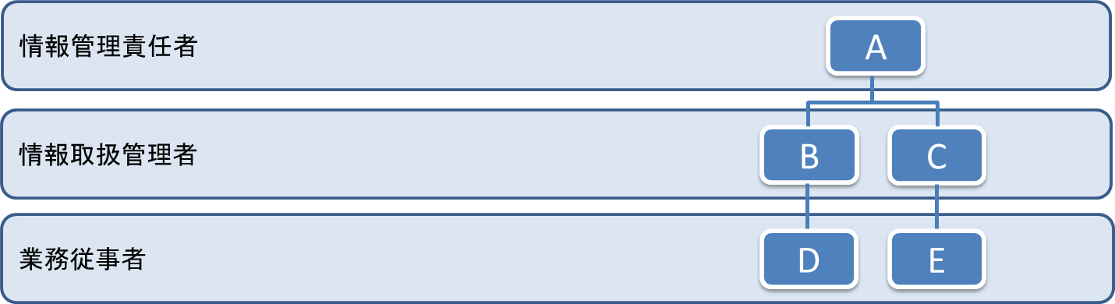

【情報管理体制図に記載すべき事項】

・応募意思表明及び実施案の検討に当たって保護すべき情報を取扱う全ての者。

・応募意思表明及び実施案の検討に当たって最低限必要な範囲で情報取扱者を設定し記載すること。